长治市上党区群众休闲活动广场二期（儿童公园）项目规划设计方案变更的公示

一、项目名称：《长治市上党区群众休闲活动广场二期（儿童公园）项目规划设计方案》变更

二、公示时间：2024年6月4日-2024年6月11日

三、公示期间我局将有工作人员受理咨询，请广大市民在公示期间提出合理的意见和建议。

四、联系电话：0355-8089356

特此公告

1. **区位：**

本项目位于长治市上党区北侧，规划地块南侧紧邻规划正大南街（现状林荫街），北侧紧邻现状煤矿专用铁路，西侧紧邻规划三元里东区住宅区，东侧紧邻世纪苑小区。

1. **项目概况：**

本次规划公园绿地定位为“外向性”的儿童公园，主要是为周边儿童服务。以“运动+亲子+教育+科普”为主题，结合场地现状打造健身运动场地和全龄儿童娱乐场地，规划将打造集体育健身、亲子互动、儿童教育、生态回归、公共服务等多种功能于一体的综合性多功能儿童公园。

1. **规划总平面图**

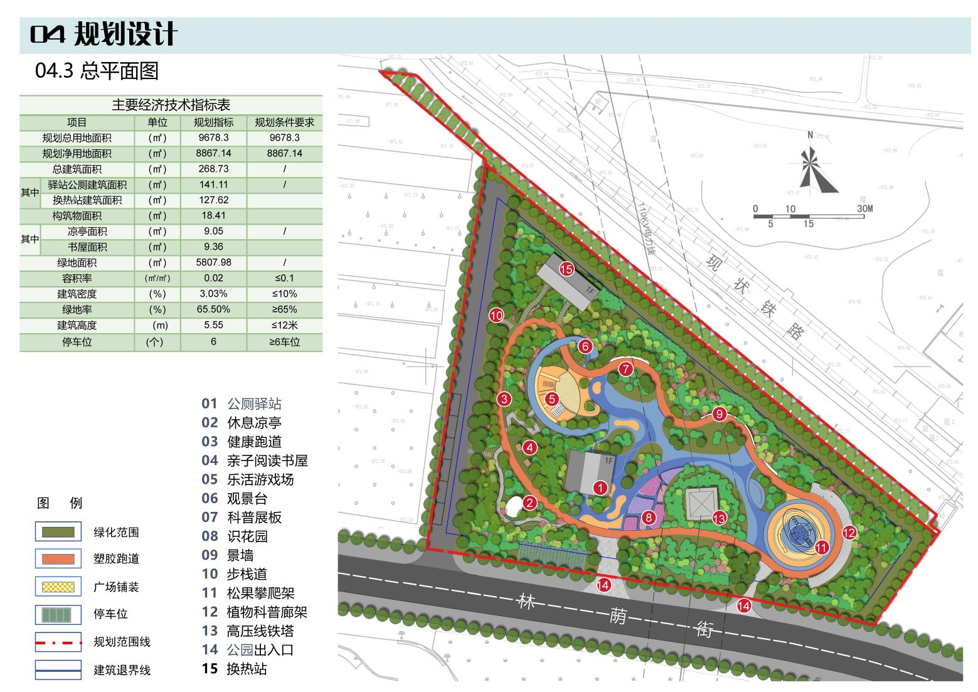

1. **规划效果图**

